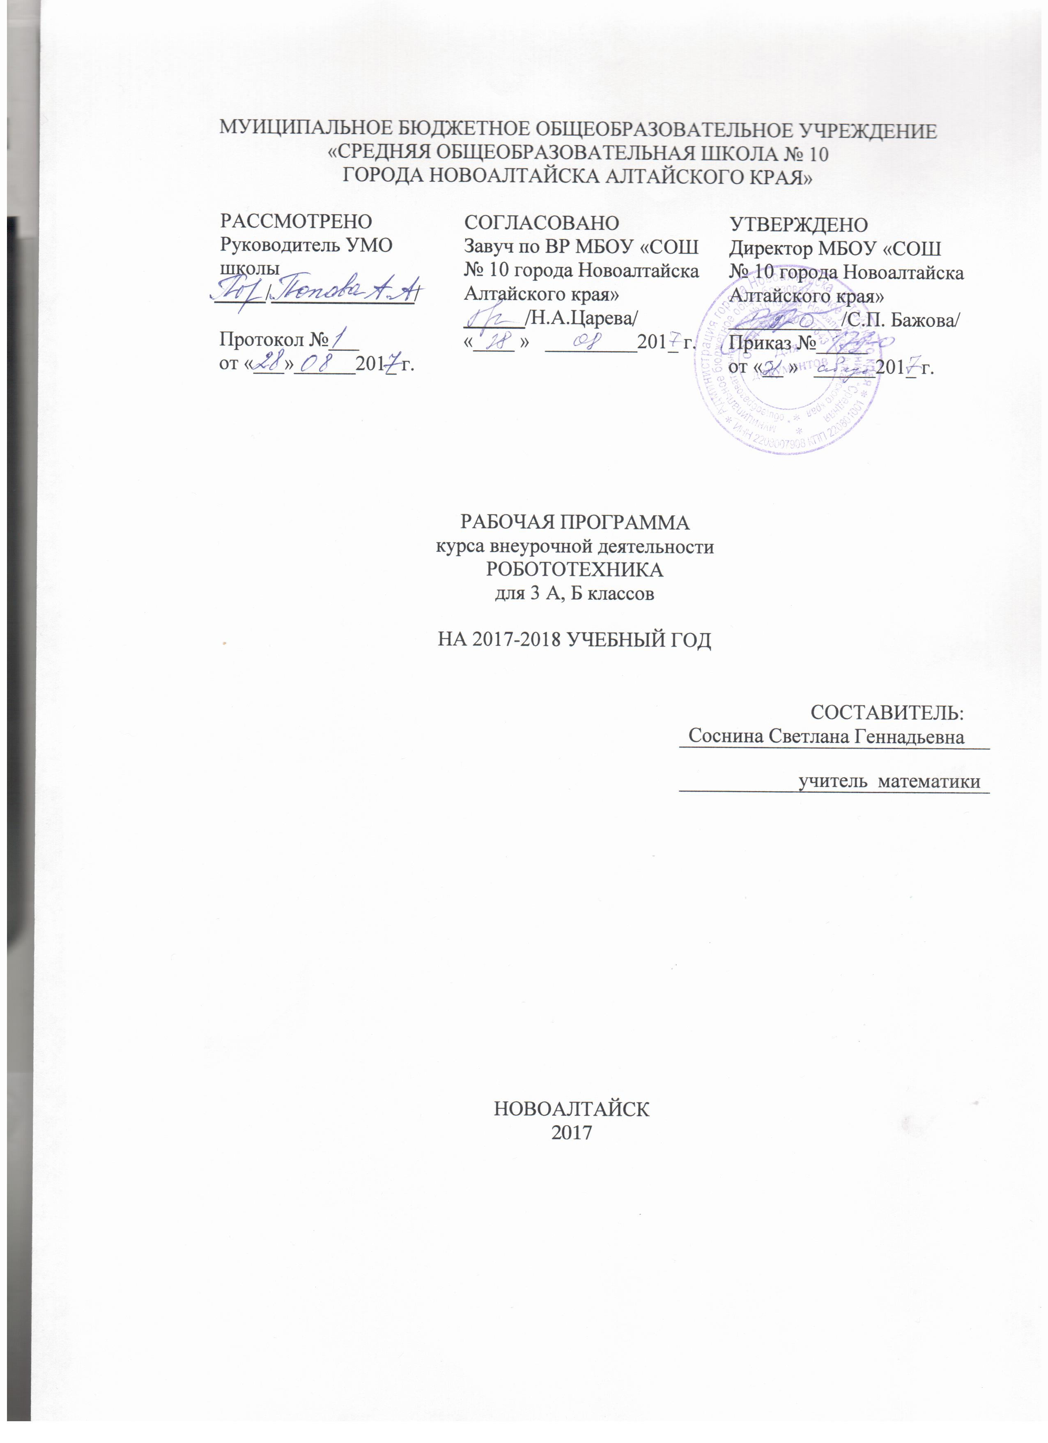
Основная часть рабочей программы
1. Цели и задачи изучения учебного курса
Цели
ПервоРобот WeDo предоставляет учителям средства для достижения целого комплекса образовательных целей.
• Развитие словарного запаса и навыков общения при объяснении работы модели.
• Установление причинно-следственных связей.
• Анализ результатов и поиск новых решений.
• Коллективная выработка идей, упорство при реализации некоторых из них.
• Экспериментальное исследование, оценка (измерение) влияния отдельных факторов.
• Проведение систематических наблюдений и измерений.
• Использование таблиц для отображения и анализа данных.
• Построение трехмерных моделей по двухмерным чертежам.
• Логическое мышление и программирование заданного поведения модели.
• Написание и воспроизведение сценария с использованием модели для наглядности и драматургического эффекта.
Задачи:
- обеспечивать комфортное самочувствие ребенка;
-развивать творческие способности и логическое мышление детей;
-развивать образное, техническое мышление и умение выразить свой замысел
- развивать умения творчески подходить к решению задачи;
- развивать умения излагать мысли в четкой логической последовательности, отстаивать свою точку зрения, анализировать ситуацию и самостоятельно находить ответы на вопросы путем логических рассуждений.
2.Количество учебных часов
Количество учебных часов в год | Количество учебных часов в неделю | Контрольных работ | Резервных часов
35 | 1 | - | -

3.Планируемые результаты освоения учебного курса
Личностные:
-правила безопасной работы;- самостоятельно решать технические задачи в процессе конструирования роботов (планирование предстоящих действий, самоконтроль, применять полученные знания;
Метапредметные:
- работать с литературой, с журналами, с каталогами, в интернете (изучать и обрабатывать информацию);
- уметь критически мыслить

Предметные:
- конструктивные особенности различных моделей,сооружений и механизмов;
- самостоятельно решать технические задачи в процессе конструирования роботов (планирование предстоящих действий, самоконтроль, применять полученные знания);
- создавать модели при помощи специальных элементов по разработанной схеме, по собственному замыслу.
- виды подвижных и неподвижных соединений в
конструкторе;
- основные компоненты конструкторов ЛЕГО;
4. Содержание учебного курса
Тема 1 Введение в робототехнику ,3 часа
Тема2 Первые шаги в робототехнику,18 часов
Тема 3. Работа с комплектами заданий «Забавные механизмы»,3 часа
Тема 4. Работа с комплектами заданий «Звери», 3 часа
Тема 5. Работа с комплектами заданий «Футбол»,3 часа
Тема 6. Работа с комплектами заданий «Приключения», 5 часов

Тематическое планирование курса внеурочной деятельности 3 класс

№ занятия | № п/п | Тема занятия | Всего часов | Форма организации деятельности
Тема 1 Введение в робототехнику |  |  | 3
1.1 | 1 | Инструктаж по технике безопасности.  Применение роботов в современном мире | 1 | Работа в группе над проектом
1.2 | 2 | Идея создания роботов. История робототехники. | 1 | Работа в группе над проектом
1.3 | 3 | Что такое робот.  Виды современных роботов. Соревнования роботов | 1 | Работа в группе над проектом
Тема2 Первые шаги в робототехнику |  |  | 18
2.1 | 4 | Знакомство с конструктором  ЛЕГО-WEDO | 1 | Работа в группе над проектом
2.2 | 5 | Путешествие по ЛЕГО-стране. Исследователи цвета | 1 | Работа в группе над проектом
2.3 | 6 | Исследование «кирпичиков»  конструктора | 1 | Работа в группе над проектом
2.4 | 7 | Исследование «формочек»  конструктора и видов их соединения | 1 | Работа в группе над проектом
2.5 | 8 | Мотор и ось | 1 | Работа в группе над проектом
2.6 | 9 | ROBO-конструирование | 1 | Работа в группе над проектом
2.7 | 10 | Зубчатые колёса | 1 | Работа в группе над проектом
2.8 | 11 | Понижающая зубчатая передача | 1 | Работа в группе над проектом
2.9 | 12 | Повышающая зубчатая передача | 1 | Работа в группе над проектом
2.10 | 13 | Управление датчиками и моторами при помощи программного обеспечения WeDo. | 1 | Работа в группе над проектом
2.11 | 14 | Перекрёстная и ременная передача. | 1 | Работа в группе над проектом
2.12 | 15 | Снижение и увеличение скорости | 1 | Работа в группе над проектом
2.13 | 16 | Коронное зубчатое колесо | 1 | Работа в группе над проектом
2.14 | 17 | Червячная зубчатая передача | 1 | Работа в группе над проектом
2.15 | 18 | Кулачок и рычаг | 1 | Работа в группе над проектом
2.16 | 19 | Блок « Цикл» | 1 | Работа в группе над проектом
2.17 | 20 | Блоки «Прибавить к Экрану» и  « Вычесть из Экрана», | 1 | Работа в группе над проектом
2.18 | 21 | Блок «Начать при получении письма» | 1 | Работа в группе над проектом
Тема 3. Работа с комплектами заданий «Забавные механизмы» |  |  | 3
3.1 | 22 | Танцующие птицы | 1 | Работа в группе над проектом
3.2 | 23 | Умная вертушка | 1 | Работа в группе над проектом
3.3 | 24 | Обезьянка-барабанщица | 1 | Работа в группе над проектом
Тема 4. Работа с комплектами заданий «Звери» |  |  | 3 | Работа в группе над проектом
4.1 | 25 | Голодный аллигатор | 1 | Работа в группе над проектом
4.2 | 26 | Рычащий лев | 1 | Работа в группе над проектом
4.3 | 27 | Порхающая птица | 1 | Работа в группе над проектом
Тема 5. Работа с комплектами заданий «Футбол» |  |  | 3
5.1 | 28 | Нападающий | 1 | Работа в группе над проектом
5.2 | 29 | Вратарь | 1 | Работа в группе над проектом
5.3 | 30 | Ликующие болельщики | 1 | Работа в группе над проектом
Тема 6. Работа с комплектами заданий «Приключения» |  |  | 5
6.1 | 31 | Спасение самолёта | 1 | Работа в группе над проектом
6.2 | 32 | Спасение от великана | 1 | Работа в группе над проектом
6.3 | 33 | Составление собственного творческого проекта. | 1 | Работа в группе над проектом
6.4 | 34 | Демонстрация и защита проектов. | 1 | Работа в группе над проектом
6.5 | 35 | Итоговое занятие по курсу | 1 | Работа в группе над проектом

Лист внесения изменений и дополнений
3 класс

№ п/п | Дата | Характер изменения | Реквизиты документа, которым закреплено изменение | Подпись сотрудника, внесшего изменения

